Τουρκοκρατία στην Κύπρο
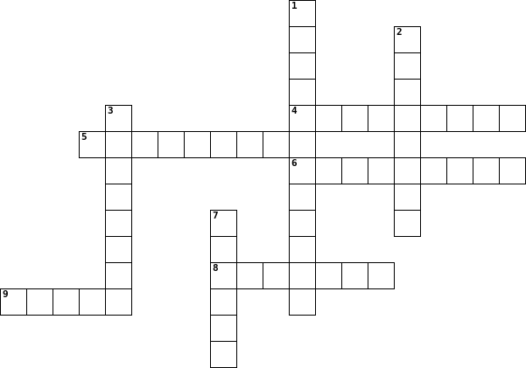

ΟΡΙΖΟΝΤΙΑ  4. Το μικρό όνομα του Χατζηγιωργάκη, γνωστού δραγομάνου  5. Μεγαλοπρεπές ταφικό μνημείο  6. Ο αρχιεπίσκοπος που απαγχονίστηκε από τους Τούρκους στις 9 Ιουλίου του 1821  8. Το μικρό όνομα του ποιητή που έγραψε την 9η Ιουλίου του 1821  9. Ιεροδικαστής (αξίωμα των οθωμανών) |  | ΚΑΘΕΤΑ  1. Έτσι ονομάζεται η αμέσως προηγούμενη περίοδος από την τουρκοκρατία  2. Μητροπολίτης Κιτίου που καρατομήθηκε από τους Τούρκους  3. Κύπριος λόγιος, συνεργάτης του Ρήγα Φεραίου  7. Ανώτατο συμβούλιο, αντίστοιχο με αυτό της Κωνσταντινούπολης

